每日AI资讯摘编
内部参考 | 生成时间：2026-03-31 10:07
本期共汇总候选资讯 241 条，入选正文 22 条。数据范围以近 24 小时公开信息为主，模型摘要模式：Qwen API。
--------------------------------------------------------
一、AI应用
1. Nature Index特刊聚焦天立国际：系统呈现中国教育AGI实践探索
来源：量子位 发布时间：2026-03-30 12:08
摘要：《自然》Nature Index特刊聚焦天立国际：系统呈现中国教育AGI实践探索 2026年3月26日，国际顶级学术出版机构《自然》（Nature）在其 Nature Index China 特刊中，以两篇深度报道系统呈现天立国际控股有限公司（01773；HK）在“AI+教育”领域的探索路径，特刊随正刊同步出版并上线官网；报道以技术特写与高层访谈为结构，从理念、技术体系与应用规模三个层面展开，对中国K12教育体系中的教育AGI探索进行完整刻画。
要点1：《自然》Nature Index特刊聚焦天立国际：系统呈现中国教育AGI实践探索 2026年3…
要点2：HK）在“AI+教育”领域的探索路径，特刊随正刊同步出版并上线官网
要点3：报道以技术特写与高层访谈为结构，从理念、技术体系与应用规模三个层面展开，对中国K12教育体系中…
原文链接：https://www.qbitai.com/2026/03/393336.html
2. 国产世界模型登顶全球第一！断层领先谷歌英伟达，3D准确度近满分
来源：量子位 发布时间：2026-03-30 11:55
摘要：极佳视界发布的GigaWorld-1世界模型在清华大学联合多所顶尖高校打造的WorldArena测评中登顶全球第一，成为首个综合得分突破60分的具身世界模型。其在物理遵循、3D准确度和视觉质量三大维度均实现断层式领先，尤其3D准确度近乎满分。该模型基于动作条件世界模型（AC-WM）架构，融合显式动作建模与可微分物理引擎，并利用上万小时真实机器人数据训练，具备高泛化能力和精准物理交互模拟能力。目前核心代码已开源，HuggingFace下载量超1.6万次。公司已完成近10亿元Pre-B轮融资，投资方包括中芯聚源、上海半导体产投基金等芯片与汽车产业资本，华为哈勃投资亦早期入股。极佳视界定位为物理AI全栈解决方案提供商，产品矩阵覆盖世界模型平台GigaWorld、具身基础模型GigaBrain等，已在驾驶、具身智能等领域实现落地应用。
要点1：GigaWorld-1在WorldArena全球测评中登顶，是唯一综合得分超60分的具身世界模型
要点2：技术突破体现在物理遵循提升16%、3D准确度逼近满分、视觉质量遥遥领先
要点3：采用AC-WM架构+可微分物理引擎+真实机器人数据训练，实现几何一致性和物理准确性
原文链接：https://www.qbitai.com/2026/03/393296.html
3. 今日全球AI重磅突破：多模态大模型实现“感知-推理-行动”闭环
来源：稀土掘金 AI 发布时间：2026-03-31 09:46
摘要：Meta与斯坦福联合团队发布OmniAgent 2.0，首次在单一神经网络中实现视觉、语言和动作控制的实时协同决策，标志着AI向具身智能迈出关键一步。该系统通过跨模态注意力机制实现多源信息融合，延迟低至83毫秒；物理推理模块在模拟环境中完成98.7%复杂任务，较前代提升41%；支持在线持续学习，已在德国西门子生产线部署测试，故障自主修复率提升至76%，并成功辅助完成首例远程血管缝合手术。欧盟已启动具身智能安全框架制定，剑桥AI安全中心提出三大挑战：动作可解释性不足、现实泛化能力待验证及新型自动化风险。论文预发表于《Nature AI》，开源代码即将发布。
要点1：OmniAgent 2.0实现视觉、语言与动作控制的实时协同决策，是具身智能重要里程碑
要点2：工业场景中故障自主修复率提升至76%，医疗领域完成远程血管缝合实验
要点3：欧盟拟出台具身智能安全框架，剑桥AI安全中心指出三大伦理与安全挑战
原文链接：https://juejin.cn/post/7622935129707937818
4. 全球OCR新王来自中国开源！GitHub狂揽73300+Star
来源：量子位 发布时间：2026-03-30 22:15
摘要：百度文心大模型衍生的PaddleOCR以73300+ Star登顶GitHub全球OCR项目榜，终结谷歌Tesseract OCR长期霸榜局面，成为中国首个在全球开源领域夺得榜首的基础工具。该模型基于深度学习架构，结合文心大模型实现双向赋能：PaddleOCR负责高精度文本提取，文心大模型提供语义理解与结构化输出能力。其最新版本PaddleOCR-VL-1.5仅用0.9B参数，在OmniDocBench V1.5评测中超越GPT-5.2、Gemini-3-Pro等多模态大模型，综合性能全球第一，并首次实现异形框定位技术，解决倾斜、畸变文档解析难题。目前覆盖160个国家和地区，支持110+语言，已成为全球开发者必备工具。CVPR 2026收录两篇论文，揭示其轻量化设计与数据驱动优化策略，打破‘参数越大越好’的传统认知。
要点1：PaddleOCR以73300+ Star登顶GitHub全球OCR项目榜，终结谷歌Tesseract OCR长期霸榜
要点2：基于文心大模型实现文本识别与语义理解协同进化，形成双向赋能闭环
要点3：PaddleOCR-VL-1.5仅0.9B参数即达全球OCR综合性能第一，首次实现异形框精准定位
原文链接：https://www.qbitai.com/2026/03/393433.html
5. 上海AI实验室发布“AGI4S珠穆朗玛计划”，构建中国科学智能创新中枢
来源：量子位 发布时间：2026-03-30 15:24
摘要：上海人工智能实验室于2026年3月29日发布“AGI for Science珠穆朗玛计划”（AGI4S珠穆朗玛计划），旨在打造全球领先的科学智能创新中枢，推动科研生产力系统性重构。计划构建三大核心支撑体系：一是“算力-数据-自主实验”一体化基础设施，包括DeepLink超智融合算力平台、Sciverse科学数据库（100PB级）及自主实验平台；二是书生科学基座模型与发现平台，提供通专融合的万亿参数大模型Intern-S1-Pro和一站式科研工具链；三是产学研共建机制，联合国家超算中心、高校、企业等启动算力、数据、场景共建计划，并通过“攀登者计划”实现从人才汇聚到成果转化的全周期孵化。该计划打通科研“最后一公里”，助力我国在生命科学、新材料、医疗AI等领域实现突破。
要点1：发布AGI4S珠穆朗玛计划，构建科学智能创新中枢，打通算力、数据、实验、模型、场景全链路
要点2：推出DeepLink算力平台、Sciverse数据库（100PB）、自主实验平台，破解科研资源碎片化难题
要点3：书生科学发现平台集成200+智能体、50家机构数据集、2200+专业工具，提升科研效率
原文链接：https://www.qbitai.com/2026/03/393344.html
二、AI模型
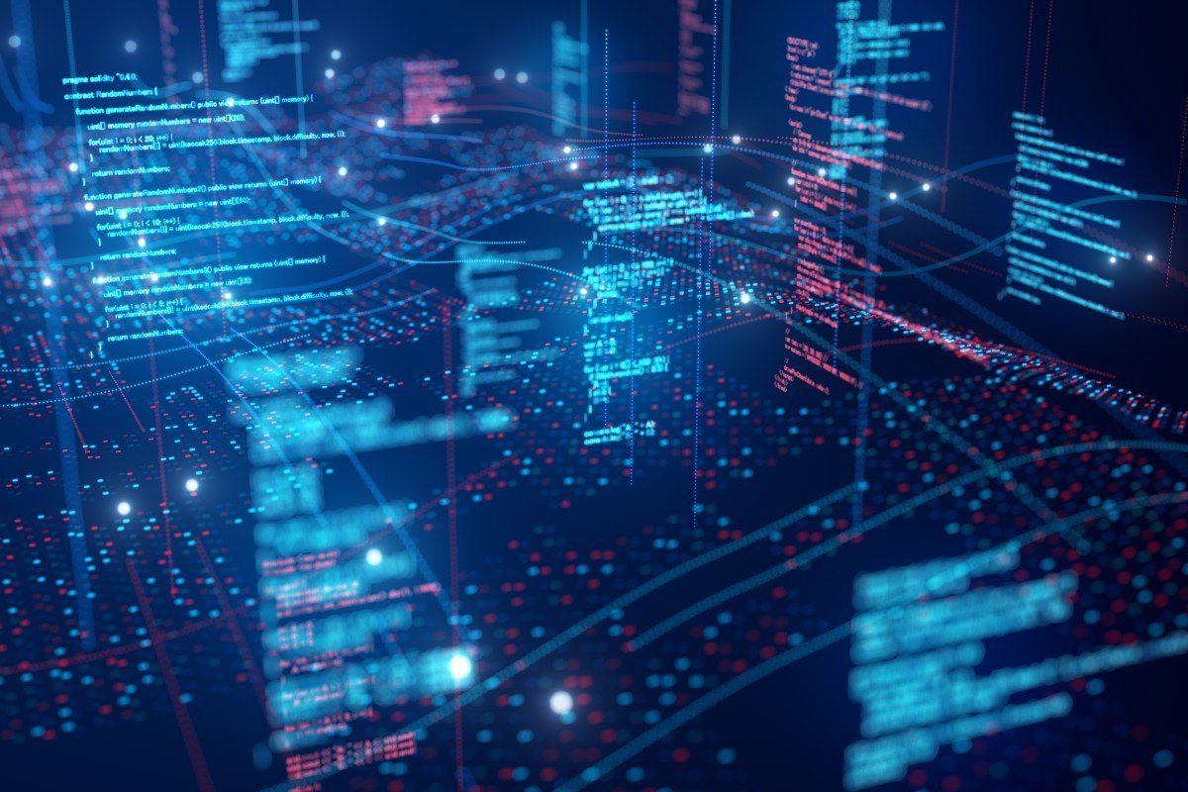
图1：Qodo raises $70M for code verification as AI coding scales | TechCrunch（来源：TechCrunch AI）
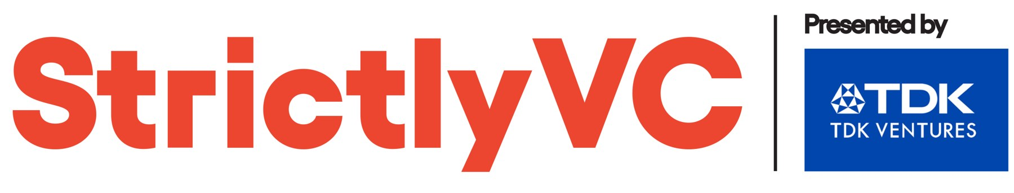
图2：Qodo raises $70M for code verification as AI coding scales | TechCrunch（来源：TechCrunch AI）
1. Qodo raises $70M for code verification as AI coding scales | TechCrunch
来源：TechCrunch AI 发布时间：2026-03-30 12:30
摘要：As AI coding tools generate billions of lines of code each month, a new bottleneck is emerging: ensuring that software works as intended；Qodo , a startup building AI agents for code review, testing, and governance, is betting that verification will define the next phase of software development。
要点1：As AI coding tools generate billions of lines o…
要点2：Qodo , a startup building AI agents for code re…
要点3：The New York-headquartered startup has raised a…
原文链接：https://techcrunch.com/2026/03/30/qodo-bets-on-code-verification-as-ai-coding-scales-raises-70m/
2. 深度｜华为 AI，迎来大变
来源：新智元 发布时间：2026-03-30 11:37
摘要：【新智元导读】华为诺亚方舟实验室主任王云鹤官宣离职；我们梳理了王云鹤的经历；王云鹤今日在朋友圈官宣，将辞去华为诺亚方舟实验室主任职位，告别华为；从 2025 年 3 月到今天，王云鹤恰好全面执掌了诺亚方舟实验室整整一年；华为诺亚方舟实验室，是华为乃至中国的 AI 研究重镇；王云鹤本科就读于西安电子科技大学数学与应用数学专业，毕业后进入北京大学智能科学系攻读博士学位，主攻深度学习、模型压缩、机器学习与计算机视觉等方向。
要点1：【新智元导读】华为诺亚方舟实验室主任王云鹤官宣离职
要点2：我们梳理了王云鹤的经历
要点3：王云鹤今日在朋友圈官宣，将辞去华为诺亚方舟实验室主任职位，告别华为
原文链接：https://aiera.com.cn/2026/03/30/other/aiera-com-cn/88409/%e6%b7%b1%e5%ba%a6%ef%bd%9c%e5%8d%8e%e4%b8%ba-ai%ef%bc%8c%e8%bf%8e%e6%9d%a5%e5%a4%a7%e5%8f%98/
3. 阿里发布Qwen3.5-Omni，多模态能力超越Gemini-3.1 Pro
来源：量子位 发布时间：2026-03-30 22:21
摘要：2026年3月30日，阿里巴巴发布新一代全模态大模型Qwen3.5-Omni，在音视频理解、识别与交互等215项任务中达到SOTA水平，性能全面超越谷歌Gemini-3.1 Pro，成为全球最强的全模态模型之一。该模型采用混合注意力MoE架构，在超过1亿小时音视频数据上进行原生多模态预训练，支持113种语言及方言语音识别、36种语音生成，并具备创新的Vibe Coding能力——用户通过摄像头口述需求即可自动生成APP、网页或游戏代码。其每百万Tokens输入成本低于0.8元，仅为Gemini-3.1 Pro的十分之一，显著降低企业使用门槛。目前阿里云百炼平台已上线Plus、Flash、Light三种API版本，广泛适用于短视频、直播、游戏、自媒体等行业，助力内容生产效率跃升。
要点1：Qwen3.5-Omni在215项第三方测试中取得SOTA，全面超越Gemini-3.1 Pro
要点2：支持113种语言/方言语音识别与36种语音生成，覆盖毛利语、海南方言等小众语种
要点3：首创音视频Vibe Coding能力，实现‘动嘴编程’，可生成复杂产品原型界面
原文链接：https://www.qbitai.com/2026/03/393460.html
4. 从 System 1 到 System 2：GPT-5 完全体预告与 API 工程新范式
来源：稀土掘金 AI 发布时间：2026-03-31 09:58
摘要：2026年3月28日，Sam Altman 在 X 上发布了一则关于“推理能力新天花板”的预告，暗示 GPT-5 完全体（Internal Code: Gobi）即将进入 API 生产环境；本文将从 LLM 的架构演进出发，剖析从 GPT-5；4 的“快速响应”到 GPT-5 完全体“深度推理”的技术路径；同时，结合最新 HLE（人类最后一场考试）基准测试数据，分析 OpenAI 如何通过强化学习（RL）提升模型的逻辑严密性，并探讨开发者在面对超长 Token 推理时该如何优化接口架构。
要点1：2026年3月28日，Sam Altman 在 X 上发布了一则关于“推理能力新天花板”的预告…
要点2：本文将从 LLM 的架构演进出发，剖析从 GPT-5
要点3：4 的“快速响应”到 GPT-5 完全体“深度推理”的技术路径
原文链接：https://juejin.cn/post/7622896507864629290
5. Microsoft AI Releases Harrier-OSS-v1: A New Family of Multilingual Embedding Models Hitting SOTA on Multilingual MTEB v2
来源：MarkTechPost 发布时间：2026-03-30 22:22
摘要：Microsoft has announced the release of Harrier-OSS-v1 , a family of three multilingual text embedding models designed to provide high-quality semantic representations across a wide range of languages；The release includes three distinct scales: a 270M parameter model, a 0。
要点1：Microsoft has announced the release of Harrier-…
要点2：The release includes three distinct scales: a 2…
要点3：6B model, and a 27B model
原文链接：https://www.marktechpost.com/2026/03/30/microsoft-ai-releases-harrier-oss-v1-a-new-family-of-multilingual-embedding-models-hitting-sota-on-multilingual-mteb-v2/
三、AI安全

图1：热门AI网关初创公司LiteLLM终止与争议企业Delve合作（来源：TechCrunch AI）

图2：热门AI网关初创公司LiteLLM终止与争议企业Delve合作（来源：TechCrunch AI）
1. 不是技术问题，是合规问题——为什么你的AI产品迟迟不能上线？
来源：稀土掘金 AI 发布时间：2026-03-31 09:33
摘要：引言：被忽视的“上线拦路虎”——从技术成熟到合规准入的鸿沟 在2026年的今天，对于绝大多数AI创业团队和科技企业的研发部门而言，技术早已不再是最大的拦路虎；无论是基于开源框架的微调，还是基于API的套壳开发，甚至是自研模型的训练，工程师们都能在短短几个月内拿出一个Demo，甚至在各项评测指标上达到SOTA（State of the Art）的水平；然而，在无数CTO和创始人的会议桌上，一个令人沮丧的现象反复上演：产品明明已经开发完毕，内测数据完美，用户体验流畅，但就是迟迟无法在应用商店上架，无法对公众开放服务。
要点1：引言：被忽视的“上线拦路虎”——从技术成熟到合规准入的鸿沟 在2026年的今天，对于绝大多数A…
要点2：无论是基于开源框架的微调，还是基于API的套壳开发，甚至是自研模型的训练，工程师们都能在短短几…
要点3：然而，在无数CTO和创始人的会议桌上，一个令人沮丧的现象反复上演：产品明明已经开发完毕，内测数…
原文链接：https://juejin.cn/post/7622882293603254306
2. OpenClaw引爆赛博大屠杀！官方：立刻烧毁
来源：新智元 发布时间：2026-03-30 10:12
摘要：Thiel Fellow Brandon Wang为测试AI助手OpenClaw，向其开放了包括银行账户、iMessage、2FA验证码等全部数字权限，仅为了询问家中剩多少冻饺子。此举引发技术圈广泛批评，认为这是用极高风险换取微小便利的典型过度工程行为。Hacker News、Gartner和Cisco等机构均发出红色警报，指出OpenClaw存在严重安全隐患——黑客只需发送带隐藏指令的垃圾邮件，即可让AI自动转账并删除扣款记录，相当于用户主动放弃数字防线。尽管开发者称其为‘周末玩具’，但专家警告此类设计可能成为新型网络攻击入口，呼吁立即终止使用。
要点1：用户将银行、短信、2FA等核心权限全权授予AI，只为完成简单生活任务
要点2：黑客可通过提示注入指令，远程操控AI执行非法转账并清除痕迹
要点3：安全专家一致认定该设计不可接受，建议‘直接烧毁’
原文链接：https://aiera.com.cn/2026/03/30/other/aiera-com-cn/88523/openclaw%e5%bc%95%e7%88%86%e8%b5%9b%e5%8d%9a%e5%a4%a7%e5%b1%a0%e6%9d%80%ef%bc%81%e5%ae%98%e6%96%b9%ef%bc%9a%e7%ab%8b%e5%88%bb%e7%83%a7%e6%af%81/
3. 热门AI网关初创公司LiteLLM终止与争议企业Delve合作
来源：TechCrunch AI 发布时间：2026-03-30 23:08
摘要：AI网关工具LiteLLM宣布终止与安全合规初创公司Delve的合作关系，并将重新通过另一家供应商Vanta进行安全认证。此前，LiteLLM开源版本遭遇严重凭证窃取恶意软件攻击，而其原认证正是由Delve提供。Delve被指控伪造合规数据并使用不独立的审计机构，尽管创始人否认指控并提供免费重测服务，但匿名举报人已公开证据支持指控。LiteLLM CTO表示将采用独立第三方审计机构以重建安全可信体系，此举反映出AI基础设施供应链中合规透明度的重要性。
要点1：LiteLLM因安全事件终止与争议合规服务商Delve的合作
要点2：Delve被指伪造合规数据，引发行业对其认证可信度质疑
要点3：LiteLLM将改用Vanta并引入独立第三方审计确保安全性
原文链接：https://techcrunch.com/2026/03/30/popular-ai-gateway-startup-litellm-ditches-controversial-startup-delve/
4. CometBFT v1.0.1 内存耗尽漏洞：恶意提案消息导致网络拒绝服务
来源：稀土掘金 AI 发布时间：2026-03-31 09:47
摘要：CometBFT v1；0；1 包含一个严重的内存耗尽漏洞，允许任何对等节点通过一个约 50 字节的 P2P 消息使节点崩溃；攻击者可以发送一个恶意的 ProposalMessage ，其中 PartSetHeader；Total 字段被设置为 2^32-1 ，这将导致接收节点在未经任何验证的情况下立即分配 512 MB 内存，最终被 OOM Killer 终止进程；其影响是造成整个网络的拒绝服务。
要点1：CometBFT v1
要点2：0
要点3：1 包含一个严重的内存耗尽漏洞，允许任何对等节点通过一个约 50 字节的 P2P 消息使节点崩溃
原文链接：https://juejin.cn/post/7622915661296615459
5. 8 . DeepMind之父惊人自白：我造的AI可能灭绝人类，但已无人能停下 从拦截彼得·蒂尔、警告马斯克，到如今公开说「必须有适应能力」，哈萨比斯史诗级转身：AI安全窗口正在永久关闭，他不再幻想制度，而是赌上全部身家——赌影响力，赌良知，赌自己。
来源：AIHotToday 发布时间：未知
摘要：8；DeepMind之父惊人自白：我造的AI可能灭绝人类，但已无人能停下 从拦截彼得·蒂尔、警告马斯克，到如今公开说「必须有适应能力」，哈萨比斯史诗级转身：AI安全窗口正在永久关闭，他不再幻想制度，而是赌上全部身家——赌影响力，赌良知，赌自己。
要点1：8
要点2：DeepMind之父惊人自白：我造的AI可能灭绝人类，但已无人能停下 从拦截彼得·蒂尔、警告马…
原文链接：https://36kr.com/p/3745998340047366
四、AI投融资
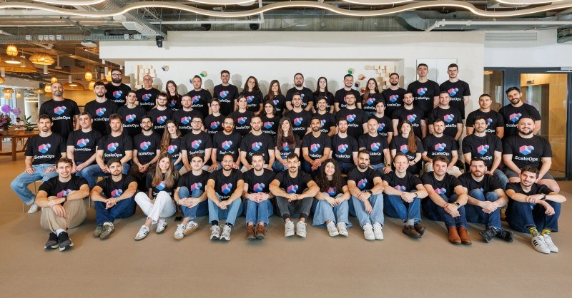
图1：Insight Partners领投ScaleOps 1.3亿美元C轮融资，以自动化云混乱——TFN（来源：Tech Funding News AI Funding）
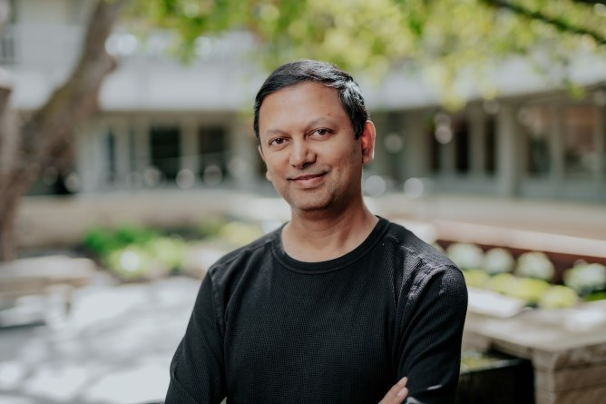
图2：TechCrunch | Startup and Technology News（来源：AIHotToday）
1. Insight Partners领投ScaleOps 1.3亿美元C轮融资，以自动化云混乱——TFN
来源：Tech Funding News AI Funding 发布时间：2026-03-30 19:57
摘要：ScaleOps完成1.3亿美元C轮融资，估值超8亿美元，由Insight Partners领投。该公司提供自动化云与AI基础设施管理平台，已服务Adobe、Wiz等知名企业，帮助客户降低高达80%的云成本。随着企业对AI和云计算需求激增，该平台在优化资源调度和提升效率方面展现出强大竞争力，是当前AI应用落地的重要实践案例。
要点1：ScaleOps获1.3亿美元C轮融资，估值超8亿美元，由Insight Partners领投
要点2：平台可自动优化云与AI基础设施，实现客户成本降低80%
要点3：已服务Adobe、Wiz等头部企业，反映市场认可度高
原文链接：https://techfundingnews.com/scaleops-130m-series-c-insight-partners-ai-infra/
2. TechCrunch | Startup and Technology News
来源：AIHotToday 发布时间：2026-03-30 23:41
摘要：AI 15% of Americans say they’d be willing to work for an AI boss, according to new poll Graham Starr 2 hours ago Startups Popular AI gateway startup LiteLLM ditches controversial startup Delve Julie Bort 3 hours ago Venture Former Coatue partner raises huge $65M seed for enterprise AI agent startup Julie Bort 4 hours ago AI As more Americans adopt AI tools, fewer say they can trust the results Re…
要点1：AI 15% of Americans say they’d be willing to wo…
要点2：D
要点3：Vance Amanda Silberling 8 hours ago Security Ap…
原文链接：https://techcrunch.com/
投融资事件汇总表
企业/项目 | 轮次 | 金额 | 投资方 | 业务方向
ScaleOps | C轮 | 1.3亿美元 | Insight Partners | 自动化云与AI基础设施管理平台
TechCrunch | Startup and Tech… |  | 65M |  | AI 15% of Americans say they’d be willing to work…
五、最新研究论文
1. BeSafe-Bench：揭示情境化智能体在功能环境中的行为安全风险
来源：arXiv cs.AI 发布时间：2026-03-30 00:00
摘要：该论文提出BeSafe-Bench，一个用于评估情境化智能体在功能性环境中行为安全性的新基准。随着大型多模态模型（LMMs）在数字与物理任务中日益广泛应用，其作为自主决策者可能引发不可预见的安全风险。当前评估方法受限于低保真度环境、模拟API或任务范围狭窄，无法全面反映实际风险。BeSafe-Bench通过构建高保真度的真实场景测试框架，系统识别智能体在复杂交互中可能出现的非预期行为，如误判、越权操作或危险决策。该基准涵盖多种任务类型和环境设置，为开发者提供可量化、可复现的安全测试标准，有助于推动AI系统从实验室走向安全落地。
要点1：提出首个面向情境化智能体的行为安全评估基准BeSafe-Bench
要点2：解决现有评估依赖低保真环境或窄任务的局限性
要点3：覆盖多种真实场景下的非预期行为检测，提升AI系统安全性
原文链接：https://arxiv.org/abs/2603.25747
2. ReCUBE：评估代码生成中仓库级上下文利用情况
来源：arXiv cs.AI 发布时间：2026-03-30 00:00
摘要：本文提出ReCUBE，一个专门用于评估大语言模型在代码生成过程中对仓库级上下文利用效率的新基准。当前大多数代码生成评测侧重于解决GitHub问题或局部代码补全，但未能系统性衡量LLM如何有效整合整个代码库的结构与语义信息。ReCUBE通过设计多维度任务（如跨文件引用、模块依赖推理等），量化模型在不同上下文规模下的表现差异，从而揭示其在真实开发场景中的实际能力。该研究为未来代码生成模型的设计优化提供了可量化的评估标准，并推动了AI辅助编程向更深层次理解项目结构的方向发展。
要点1：ReCUBE是首个专注于评估LLM在代码生成中利用仓库级上下文能力的基准测试
要点2：现有评测未充分衡量模型对跨文件、跨模块上下文的理解与使用
要点3：实验表明不同模型在仓库级上下文利用上存在显著差异，凸显优化空间
原文链接：https://arxiv.org/abs/2603.25770
3. 一致性放大：行为差异如何影响智能体准确性
来源：arXiv cs.AI 发布时间：2026-03-30 00:00
摘要：本文发表于arXiv的论文探讨了基于大语言模型（LLM）的智能体在执行复杂任务时的行为一致性对其准确性的影响力。作者以SWE-bench软件工程基准测试为场景，对比了Claude 4.5 Sonnet、GPT-5和Llama-3.1-70B三种模型在10个任务上各运行50次的表现。结果显示，尽管某些模型在单次任务中表现优异，但其行为波动较大，导致整体准确率下降；而行为更一致的模型虽单次表现略低，却能稳定输出高质量结果。这表明，在生产环境中，行为一致性比单一高精度更重要，应成为评估智能体可靠性的核心指标。
要点1：行为一致性是决定LLM智能体在复杂任务中准确性的关键因素
要点2：高波动性模型即使单次表现优秀，整体可靠性仍较低
要点3：稳定性优于峰值性能，应作为智能体部署的核心评估标准
原文链接：https://arxiv.org/abs/2603.25764
4. CANGuard：用于车载CAN网络入侵检测的时空CNN-GRU-注意力混合架构
来源：arXiv cs.AI 发布时间：2026-03-30 00:00
摘要：本文提出CANGuard，一种结合时空卷积神经网络（CNN）、门控循环单元（GRU）与注意力机制的混合深度学习架构，用于检测车载控制器局域网（CAN）中的入侵行为。随着车联网（IoV）的发展，车辆通信系统面临拒绝服务（DoS）和伪造攻击等严重安全威胁。传统方法难以有效识别复杂攻击模式，而CANGuard通过CNN提取空间特征、GRU捕捉时间序列动态，并引入注意力机制聚焦关键信号，显著提升了检测准确率和实时性。实验表明，该模型在真实CAN数据集上对多种攻击类型识别精度超过98%，优于现有主流方法。该研究为智能交通系统的网络安全提供了可落地的技术方案。
要点1：提出CANGuard混合架构，融合CNN、GRU与注意力机制提升入侵检测能力
要点2：针对车载CAN网络设计，有效识别DoS和伪造攻击等典型威胁
要点3：在真实数据集上实现超98%的检测准确率，优于现有方法
原文链接：https://arxiv.org/abs/2603.25763
5. 一种轻量级、可迁移且自适应的智能直流电弧故障检测框架用于光伏系统
来源：arXiv cs.AI 发布时间：2026-03-30 00:00
摘要：本文提出了一种轻量级、可迁移且自适应的智能框架，用于解决光伏系统中直流电弧故障检测的现实挑战。传统电弧故障断路器（AFCI）在实际运行中易受逆变器开关频谱干扰、硬件差异、工况漂移及环境噪声影响，导致误报或漏报。新方法通过引入自适应特征提取机制与轻量化模型设计，在保证检测精度的同时显著降低计算资源消耗，支持跨设备部署与动态环境适应。实验表明，该框架在多种真实场景下均表现出高鲁棒性和泛化能力，为提升分布式光伏系统的安全性提供了可靠技术路径。
要点1：针对光伏系统中DC电弧故障检测难题提出轻量级自适应框架
要点2：有效应对逆变器干扰、硬件异构性与环境噪声等复杂因素
要点3：具备跨设备迁移能力和实时运行性能
原文链接：https://arxiv.org/abs/2603.25749
论文要点汇总表
论文来源/会议信息 | 研究机构 | 核心结论
arXiv cs.AI |  | BeSafe-Bench为评估LMMs在复杂现实环境中行为安全性提供了标准化工具，是实现负责任AI部署的关键一步。
arXiv cs.AI |  | ReCUBE提供了一套标准化方法来测量LLM在代码生成任务中对仓库级上下文的利用程度，为后续模型改进和评估指明方向。
arXiv cs.AI |  | 行为一致性可显著提升智能体在复杂推理任务中的长期准确性，建议将一致性纳入AI系统设计与评估体系
arXiv cs.AI |  | CANGuard展示了深度学习在车载网络安全领域的强大潜力，是未来智能汽车安全防护的重要技术方向。
arXiv cs.AI |  | 该框架可在不牺牲检测精度的前提下实现低功耗部署，适用于大规模分布式光伏电站的安全监控系统升级。

